Enlace: http://www.larepublica.net/app/cms/www/index.php?pk_articulo=52858

Lunes 14 de Noviembre, 2011

Estar socialmente conectado podría deshumanizar
Un reciente estudio estima que quienes tienen mayores conexiones podrían tener menos empatía, situación que se podría incrementar en aquellos que abusan de las redes sociales
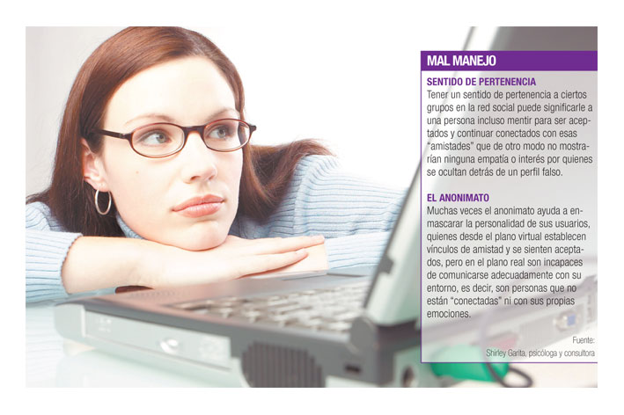
Contar con muchas conexiones sociales podría, según una investigación, disminuir la empatía de las personas, algo que sonaría extraño ante los beneficios que se han demostrado al tener amplias relaciones.
La longevidad, así como mejor salud psicológica son algunos de ellos, según destaca el sitio cnn.com, pero a su vez se menciona el estudio publicado en el Journal of Experimental Social Psychology, en el que se concluye que quienes tienen mayores conexiones podrían incluso ligarse con el término de deshumanización.

“Con esa palabra nos referimos a la falta de consideración hacia otra persona”, explicó el autor del estudio, Adam Waytz, en declaraciones al sitio.
Entre las pruebas que se realizaron se concluyó que los participantes que decían sentirse más apoyados, tenían más probabilidades de deshumanizar a las personas adictas y con discapacidades, en contraposición a otro grupo.
Cuando se trata de estar conectado por medios virtuales, se considera que estas herramientas son útiles para expandir el mundo social, pero pueden afectar la empatía y el desarrollo de las habilidades sociales de muchas formas.
A criterio de Shirley Garita, psicóloga y consultora, cuando se está frente al ordenador al no tener contacto físico con la otra persona se limita el establecer un puente con el otro, por eso considera que la carencia de ese contacto físico puede insensibilizar.
“Hay muchas personas conectadas de forma simultánea, de modo que no podemos pretender concentrarnos mayor tiempo con los rollos de alguien, porque ante la inmediatez de los mensajes tenés que interactuar de la forma más rápida y eficaz”, comentó.
Por otra parte, afirma que hay estudios que demuestran que el nivel de insensibilidad ante el sufrimiento de los demás aumenta con el uso de las redes sociales, porque no se tiene la capacidad de comprender las emociones ajenas adecuadamente y sus usuarios podrían ser más tolerantes al conflicto o al dolor de los otros percibiéndolo con total normalidad.
“Asimismo, el nivel de comunicación tiende a ser muy impersonal y básico, lo que conlleva incluso a que no se dé un verdadero entendimiento. Por ejemplo, las palabras se abrevian eliminando vocales en el mejor de los casos, sino simplemente se codifican y se reemplazamos frases enteras con imágenes”, agregó.
Melissa González
mgonzalezt@larepublica.net

